**2021年普通高等学校招生全国统一考试（天津卷）**

**数学**

**第I卷**

**注意事项：**

**1．每小题选出答案后，用铅笔将答题卡上对应题目的答案标号涂黑，如需改动，用橡皮擦干净后，再选涂其他答案标号，**

**2，本卷共9小题，每小题5分，共45分**

**参考公式：**

**•如果事件*A*、*B*互斥，那么****．**

**•如果事件*A*、*B*相互独立，那么****．**

**•球的体积公式****，其中*R*表示球的半径．**

**•圆锥的体积公式****，其中*S*表示圆锥的底面面积，*h*表示圆锥的高．**

**一、选择题，在每小题给出的四个选项中，只有一项是符合题目要求的．**

1. 设集合，则（ ）

A.  B.  C.  D. 

【1题答案】

【答案】C

【解析】

【分析】根据交集并集的定义即可求出.

【详解】，

，.

故选：C.

2. 已知，则“”是“”的（ ）

A. 充分不必要条件 B. 必要不充分条件

C. 充要条件 D. 既不充分也不必要条件

【2题答案】

【答案】A

【解析】

【分析】由充分条件、必要条件的定义判断即可得解.

详解】由题意，若，则，故充分性成立；

若，则或，推不出，故必要性不成立；

所以“”是“”的充分不必要条件.

故选：A.

3. 函数的图像大致为（ ）

A. 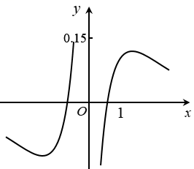 B. 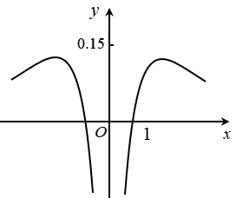

C. 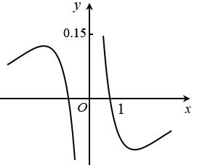 D. 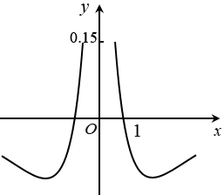

【3题答案】

【答案】B

【解析】

【分析】由函数为偶函数可排除AC，再由当时，，排除D，即可得解.

【详解】设，则函数的定义域为，关于原点对称，

又，所以函数偶函数，排除AC；

当时， ，所以，排除D.

故选：B.

4. 从某网络平台推荐的影视作品中抽取部，统计其评分数据，将所得个评分数据分为组：、、、，并整理得到如下的频率分布直方图，则评分在区间内的影视作品数量是（ ）

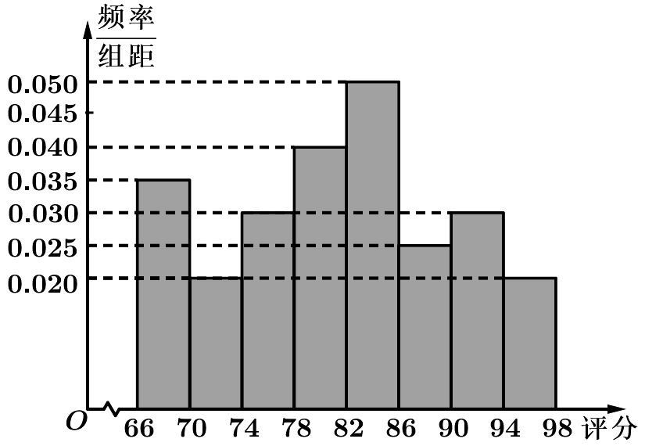

A.  B.  C.  D. 

【4题答案】

【答案】D

【解析】

【分析】利用频率分布直方图可计算出评分在区间内的影视作品数量.

【详解】由频率分布直方图可知，评分在区间内的影视作品数量为.

故选：D.

5. 设，则*a*，*b*，*c*的大小关系为（ ）

A.  B.  C.  D. 

【5题答案】

【答案】D

【解析】

【分析】根据指数函数和对数函数的性质求出的范围即可求解.

【详解】，，

，，

，，

.

故选：D.

6. 两个圆锥的底面是一个球的同一截面，顶点均在球面上，若球的体积为，两个圆锥的高之比为，则这两个圆锥的体积之和为（ ）

A.  B.  C.  D. 

【6题答案】

【答案】B

【解析】

【分析】作出图形，计算球体的半径，可计算得出两圆锥的高，利用三角形相似计算出圆锥的底面圆半径，再利用锥体体积公式可求得结果.

【详解】如下图所示，设两个圆锥的底面圆圆心为点，

设圆锥和圆锥的高之比为，即，

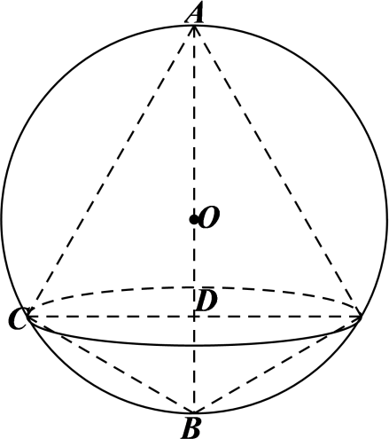

设球的半径为，则，可得，所以，，

所以，，，

，则，所以，，

又因为，所以，，

所以，，，

因此，这两个圆锥的体积之和为.

故选：B.

7. 若，则（ ）

A.  B.  C. 1 D. 

【7题答案】

【答案】C

【解析】

分析】由已知表示出，再由换底公式可求.

【详解】，，

.

故选：C.

8. 已知双曲线的右焦点与抛物线的焦点重合，抛物线的准线交双曲线于*A*，*B*两点，交双曲线的渐近线于*C*、*D*两点，若．则双曲线的离心率为（ ）

A.  B.  C. 2 D. 3

【8题答案】

【答案】A

【解析】

【分析】设公共焦点为，进而可得准线为，代入双曲线及渐近线方程，结合线段长度比值可得，再由双曲线离心率公式即可得解.

【详解】设双曲线与抛物线的公共焦点为，

则抛物线的准线为，

令，则，解得，所以,

又因为双曲线的渐近线方程为，所以，

所以，即，所以，

所以双曲线的离心率.

故选：A.

9. 设，函数，若在区间内恰有6个零点，则*a*的取值范围是（ ）

A.  B. 

C.  D. 

【9题答案】

【答案】A

【解析】

【分析】由最多有2个根，可得至少有4个根，分别讨论当和时两个函数零点个数情况，再结合考虑即可得出.

【详解】最多有2个根，所以至少有4个根，

由可得，

由可得，

（1）时，当时，有4个零点，即；

当，有5个零点，即；

当，有6个零点，即；

（2）当时，，

，

当时，，无零点；

当时，，有1个零点；

当时，令，则，此时有2个零点；

所以若时，有1个零点.

综上，要使在区间内恰有6个零点，则应满足

或或，

则可解得*a*的取值范围是.

【点睛】关键点睛：解决本题的关键是分成和两种情况分别讨论两个函数的零点个数情况.

**第II卷**

**注意事项**

**1．用黑色墨水的钢笔或签字笔将答案写在答题卡上．**

**2．本卷共11小题，共105分．**

**二、填空题，本大题共6小题，每小题5分，共30分，试题中包含两个空的，答对1个的给3分，全部答对的给5分．**

10. 是虚数单位，复数_____________．

【10题答案】

【答案】

【解析】

【分析】利用复数的除法化简可得结果.

【详解】.

故答案为：.

11. 在的展开式中，的系数是__________．

【11题答案】

【答案】160

【解析】

【分析】求出二项式的展开式通项，令的指数为6即可求出.

【详解】的展开式的通项为，

令，解得，

所以的系数是.

故答案：160.

12. 若斜率为的直线与轴交于点，与圆相切于点，则____________．

【12题答案】

【答案】

【解析】

【分析】设直线的方程为，则点，利用直线与圆相切求出的值，求出，利用勾股定理可求得.

【详解】设直线的方程为，则点，

由于直线与圆相切，且圆心为，半径为，

则，解得或，所以，

因为，故.

故答案为：.

13. 若，则的最小值为____________．

【13题答案】

【答案】

【解析】

【分析】两次利用基本不等式即可求出.

【详解】，

，

当且仅当且，即时等号成立，

所以的最小值为.

故答案：.

14. 甲、乙两人在每次猜谜活动中各猜一个谜语，若一方猜对且另一方猜错，则猜对的一方获胜，否则本次平局，已知每次活动中，甲、乙猜对的概率分别为和，且每次活动中甲、乙猜对与否互不影响，各次活动也互不影响，则一次活动中，甲获胜的概率为____________，3次活动中，甲至少获胜2次的概率为______________*．*

【14题答案】

【答案】 ①.  ②. 

【解析】

【分析】根据甲猜对乙没有猜对可求出一次活动中，甲获胜的概率；在3次活动中，甲至少获胜2次分为甲获胜2次和3次都获胜求解.

【详解】由题可得一次活动中，甲获胜的概率为；

则在3次活动中，甲至少获胜2次的概率为.

故答案为：；.

15. 在边长为1的等边三角形*ABC*中，*D*为线段*BC*上的动点，且交*AB*于点*E*．且交*AC*于点*F*,则的值为____________；的最小值为____________．

【15题答案】

【答案】 ①. 1 ②. 

【解析】

【分析】设，由可求出；将化为关于的关系式即可求出最值.

【详解】设，，为边长为1的等边三角形，，

，

，为边长为的等边三角形，，

，

，



，

所以当时，的最小值为.

故答案为：1；.

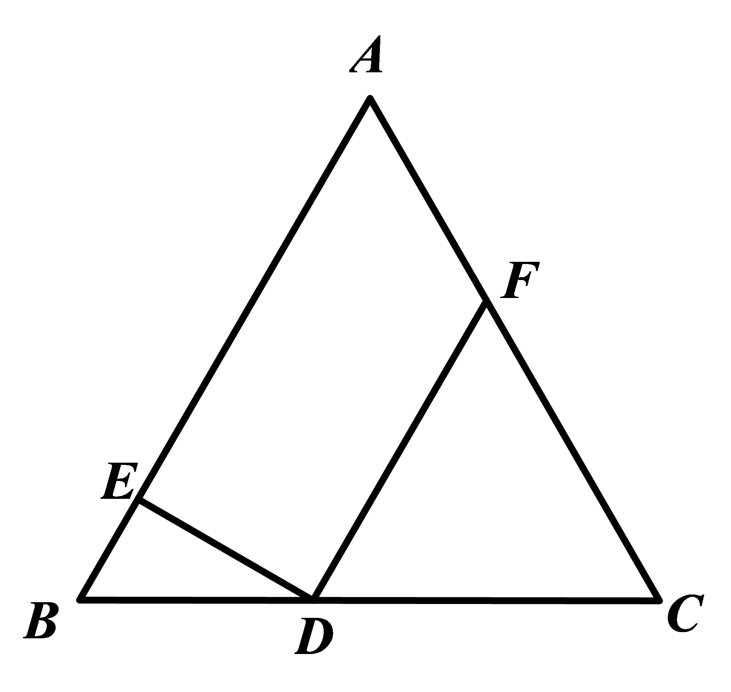

**三、解答题，本大题共5小题，共75分，解答应写出文字说明，证明过程成演算步骤．**

16. 在，角所对的边分别为，已知，．

（I）求*a*的值；

（II）求的值；

（III）求的值．

【16题答案】

【答案】（I）；（II）；（III）

【解析】

【分析】（I）由正弦定理可得，即可求出；

（II）由余弦定理即可计算；

（III）利用二倍角公式求出的正弦值和余弦值，再由两角差的正弦公式即可求出.

【详解】（I）因为，由正弦定理可得，

，；

（II）由余弦定理可得；

（III），，

，，

所以.

17. 如图，在棱长为2的正方体中，*E*为棱*BC*的中点，*F*为棱*CD*的中点．

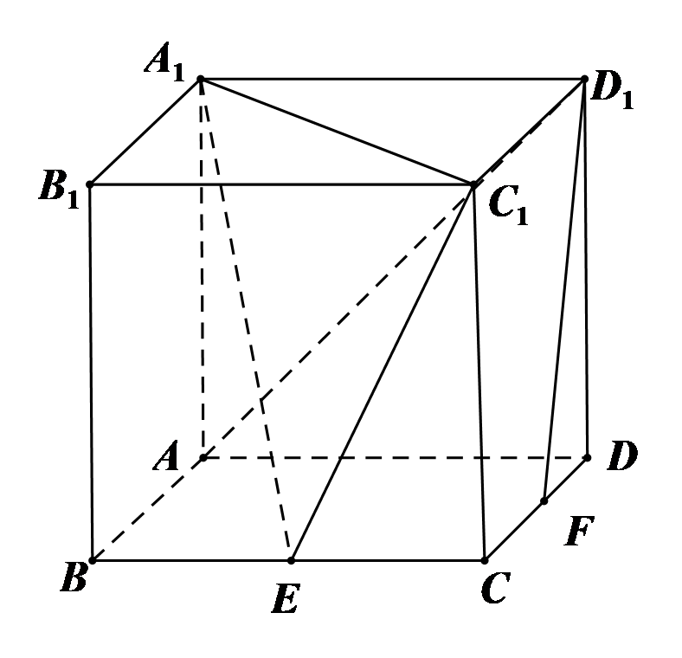

（I）求证：平面；

（II）求直线与平面所成角的正弦值．

（III）求二面角的正弦值．

【17题答案】

【答案】（I）证明见解析；（II）；（III）.

【解析】

【分析】（I）建立空间直角坐标系，求出及平面的一个法向量，证明，即可得证；

（II）求出，由运算即可得解；

（III）求得平面的一个法向量，由结合同角三角函数的平方关系即可得解.

【详解】（I）以为原点，分别为轴，建立如图空间直角坐标系，

则,,,,,,，

因为*E*为棱*BC*的中点，*F*为棱*CD*的中点，所以，，

所以,,,

设平面的一个法向量为，

则，令，则，

因为，所以，

因为平面，所以平面；

（II）由（1）得，，

设直线与平面所成角为，

则；

（III）由正方体的特征可得，平面的一个法向量为，

则，

所以二面角的正弦值为.

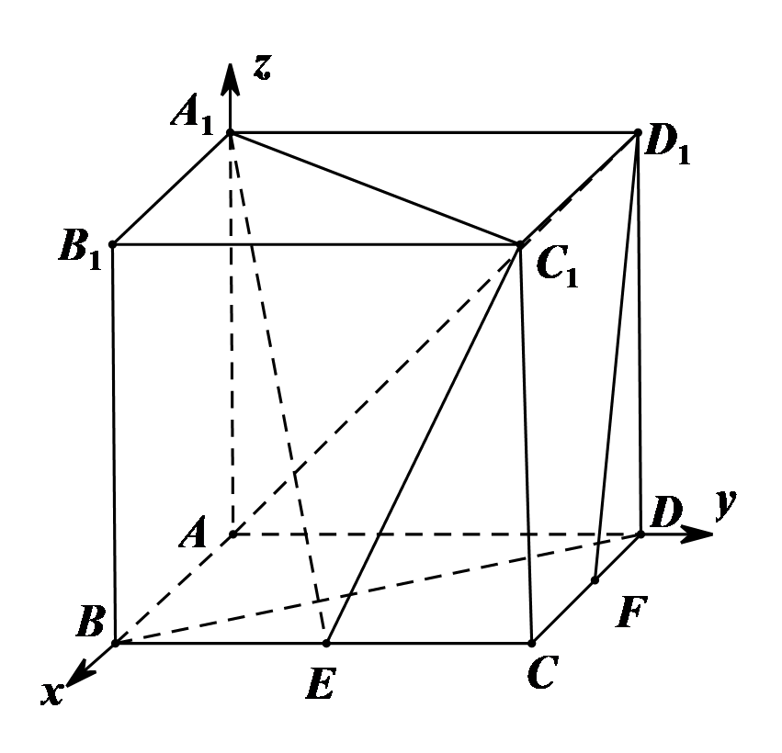

18. 已知椭圆的右焦点为，上顶点为，离心率为，且．

（1）求椭圆的方程；

（2）直线与椭圆有唯一的公共点，与轴的正半轴交于点，过与垂直的直线交轴于点．若，求直线的方程．

【18题答案】

【答案】（1）；（2）.

【解析】

【分析】（1）求出的值，结合的值可得出的值，进而可得出椭圆的方程；

（2）设点，分析出直线的方程为，求出点的坐标，根据可得出，求出、的值，即可得出直线的方程.

【详解】（1）易知点、，故，

因为椭圆的离心率为，故，，

因此，椭圆的方程为；

（2）设点为椭圆上一点，

先证明直线的方程为，

联立，消去并整理得，，

因此，椭圆在点处的切线方程为.

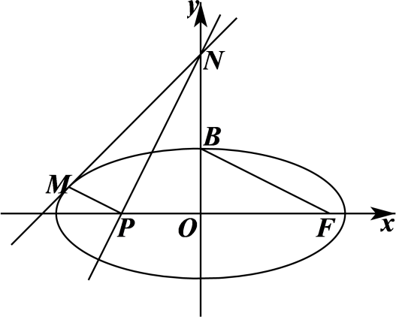

在直线的方程中，令，可得，由题意可知，即点，

直线的斜率为，所以，直线的方程为，

在直线的方程中，令，可得，即点，

因为，则，即，整理可得，

所以，，因为，，故，，

所以，直线的方程为，即.

【点睛】结论点睛：在利用椭圆的切线方程时，一般利用以下方法进行直线：

（1）设切线方程为与椭圆方程联立，由进行求解；

（2）椭圆在其上一点的切线方程为，再应用此方程时，首先应证明直线与椭圆相切.

19. 已知是公差为2的等差数列，其前8项和为64．是公比大于0的等比数列，．

（I）求和的通项公式；

（II）记，

（i）证明是等比数列；

（ii）证明

【19题答案】

【答案】（I），；（II）（i）证明见解析；（ii）证明见解析.

【解析】

【分析】（I）由等差数列的求和公式运算可得的通项，由等比数列的通项公式运算可得的通项公式；

（II）（i）运算可得，结合等比数列的定义即可得证；

（ii）放缩得，进而可得，结合错位相减法即可得证.

【详解】（I）因为是公差为2的等差数列，其前8项和为64．

所以，所以，

所以；

设等比数列的公比为，

所以，解得（负值舍去），

所以；

（II）（i）由题意，，

所以，

所以，且，

所以数列是等比数列；

（ii）由题意知，，

所以，

所以，

设，

则，

两式相减得，

所以，

所以.

【点睛】关键点点睛：

最后一问考查数列不等式的证明，因为无法直接求解，应先放缩去除根号，再由错位相减法即可得证.

20. 已知，函数．

（I）求曲线在点处的切线方程：

（II）证明存在唯一的极值点

（III）若存在*a*，使得对任意成立，求实数*b*的取值范围．

【20题答案】

【答案】（I）；（II）证明见解析；（III）

【解析】

【分析】（I）求出在处的导数，即切线斜率，求出，即可求出切线方程；

（II）令，可得，则可化为证明与仅有一个交点，利用导数求出的变化情况，数形结合即可求解；

（III）令，题目等价于存在，使得，即，利用导数即可求出的最小值.

【详解】（I），则，

又，则切线方程为；

（II）令，则，

令，则，

当时，，单调递减；当时，，单调递增，

当时，，，当时，，画出大致图像如下：

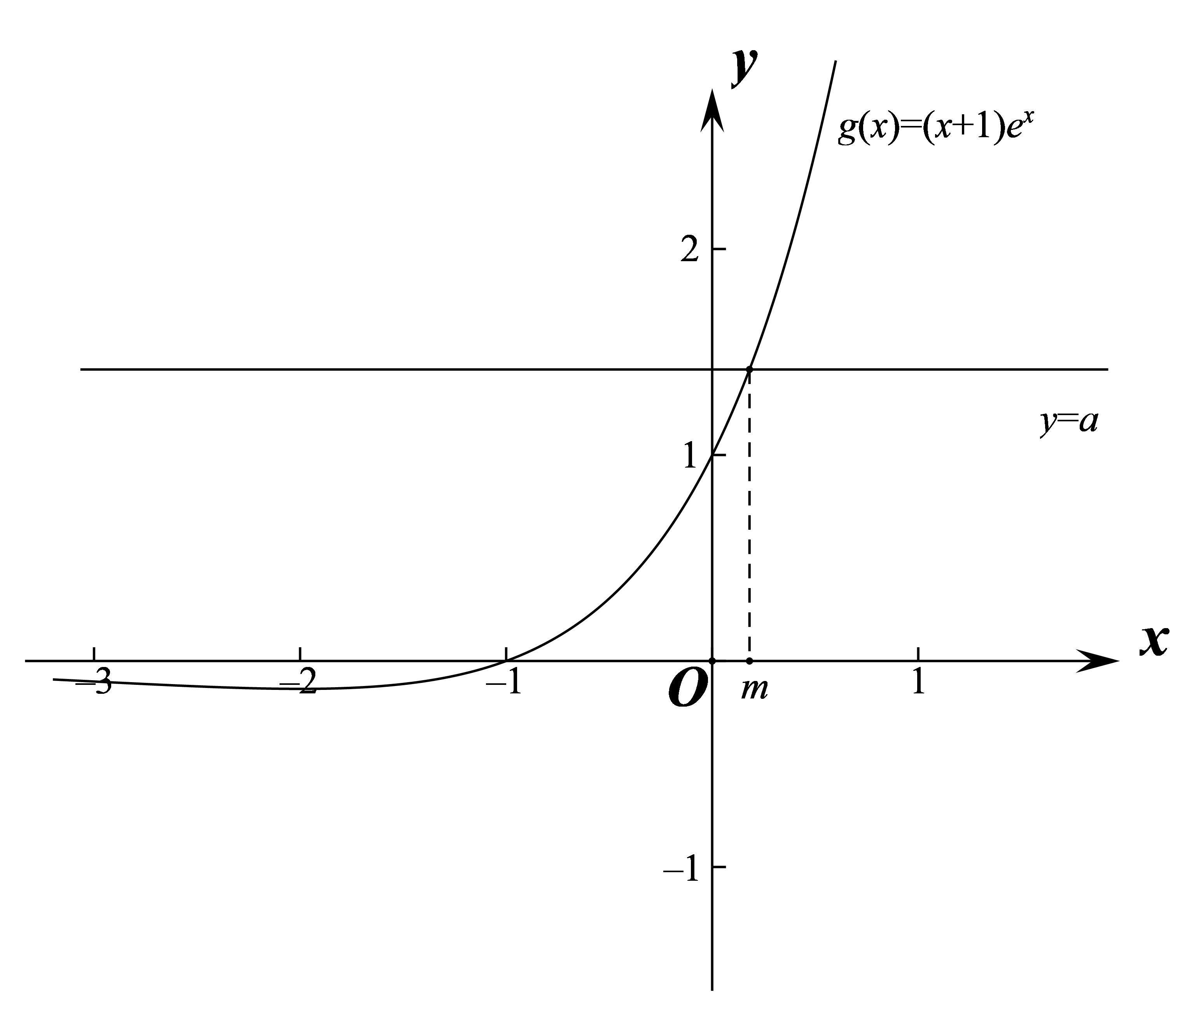

所以当时，与仅有一个交点，令，则，且，

当时，，则，单调递增，

当时，，则，单调递减，

为的极大值点，故存在唯一的极值点；

（III）由（II）知，此时，

所以，

令，

若存在*a*，使得对任意成立，等价于存在，使得，即，

，，

当时，，单调递减，当时，，单调递增，

所以，故，

所以实数*b*的取值范围.

【点睛】关键点睛：第二问解题的关键是转化为证明与仅有一个交点；第三问解题的关键是转化为存在，使得，即.

学科网(www.zxxk.com)--教育资源门户，提供试卷、教案、课件、论文、素材以及各类教学资源下载，还有大量而丰富的教学相关资讯！

本试卷的题干、答案和解析均由组卷网（http://zujuan.xkw.com）专业教师团队编校出品。

登录组卷网可对本试卷进行**单题组卷**、**细目表分析**、**布置作业**、**举一反三**等操作。

试卷地址：[在组卷网浏览本卷](http://zujuan.xkw.com/qbm/paper/2757583439036416)

组卷网（http://zujuan.xkw.com）是学科网旗下智能题库，拥有小初高全学科超千万精品试题。



微信关注组卷网，了解更多组卷技能

学科网长期征集全国最新统考试卷、名校试卷、原创题，赢取丰厚稿酬，欢迎合作。

钱老师 QQ：537008204    曹老师 QQ：713000635